黑榜
经营场所：深泽县甜美蛋糕店
地址:深泽县留村乡西北留村西大街658号
上榜理由:
1.未按照食品储存条件储存食品。
2.经营场所卫生环境脏乱差、厨房物品摆放混乱

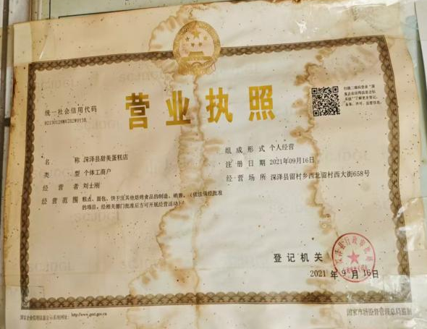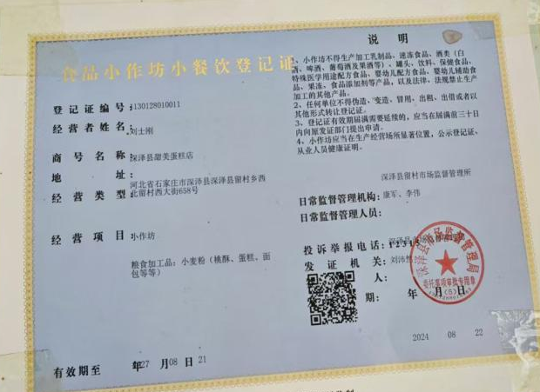
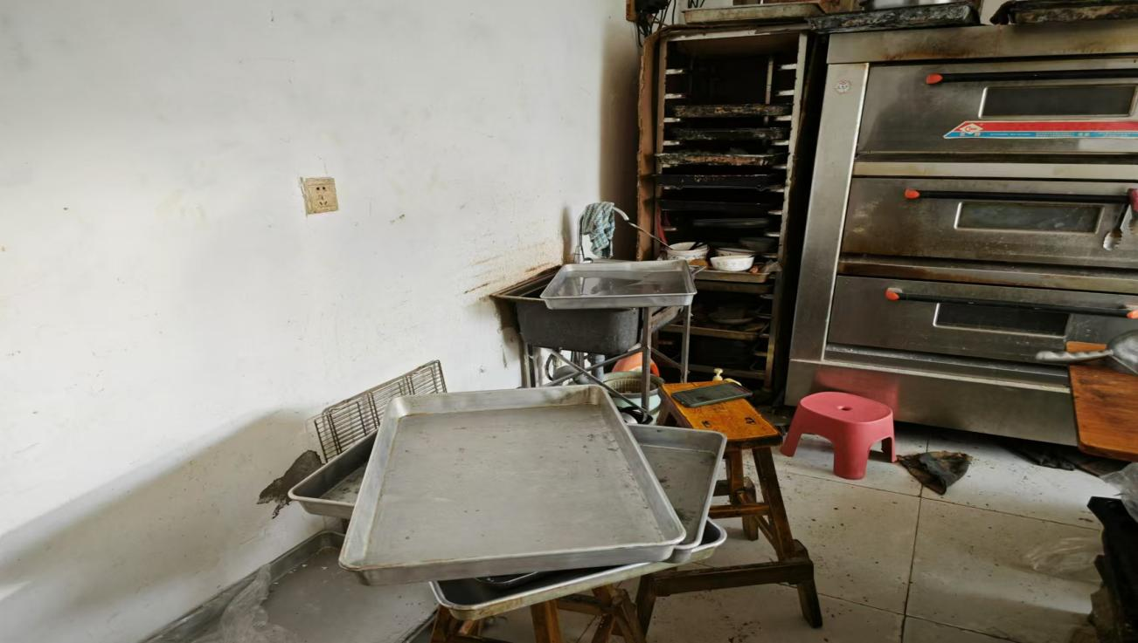

经营场所：深泽县焦扬烧饼店
地址：深泽县耿庄村西九路754号
上榜理由：1.未按照食品储存条件储存食品；
2.制作场所卫生环境脏乱、厨房物品摆放混乱。
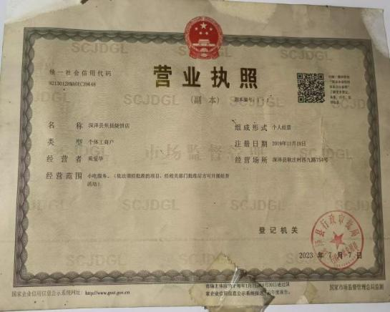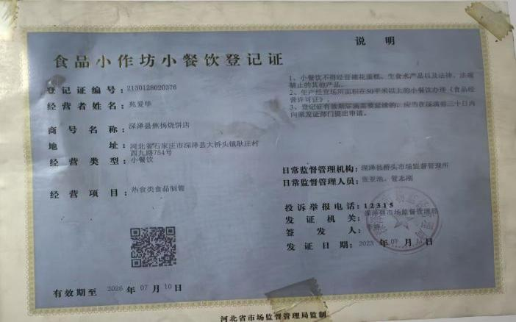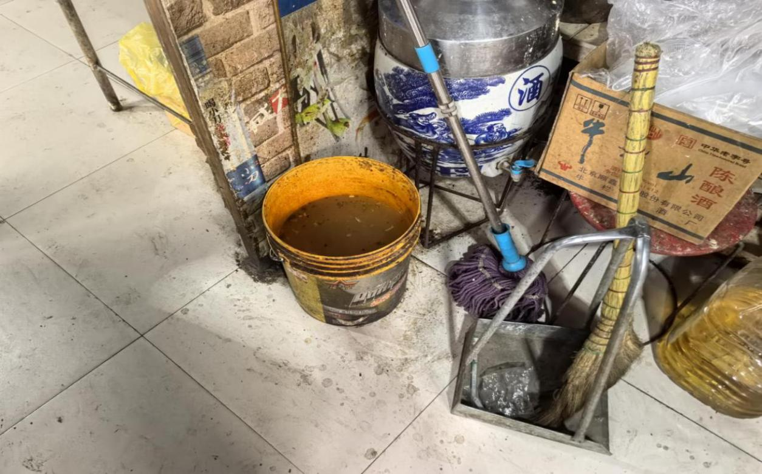

经营场所：深泽县立涛小吃店
经营地址：深泽县赵八镇北赵八村正绕路52号
上榜理由：经营场所卫生环境脏乱差、厨房物品摆放混乱。

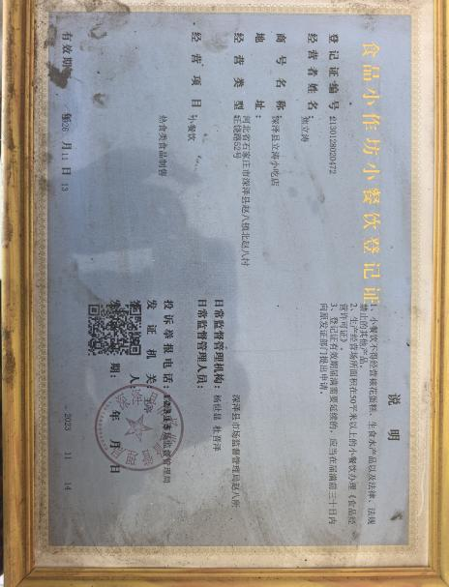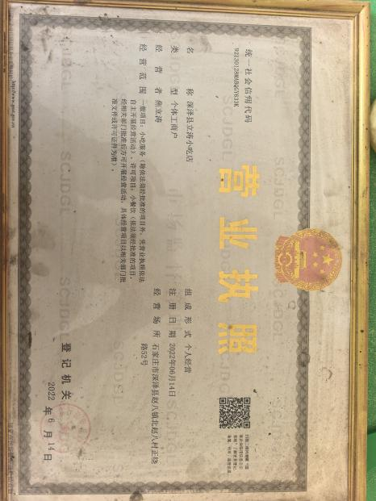
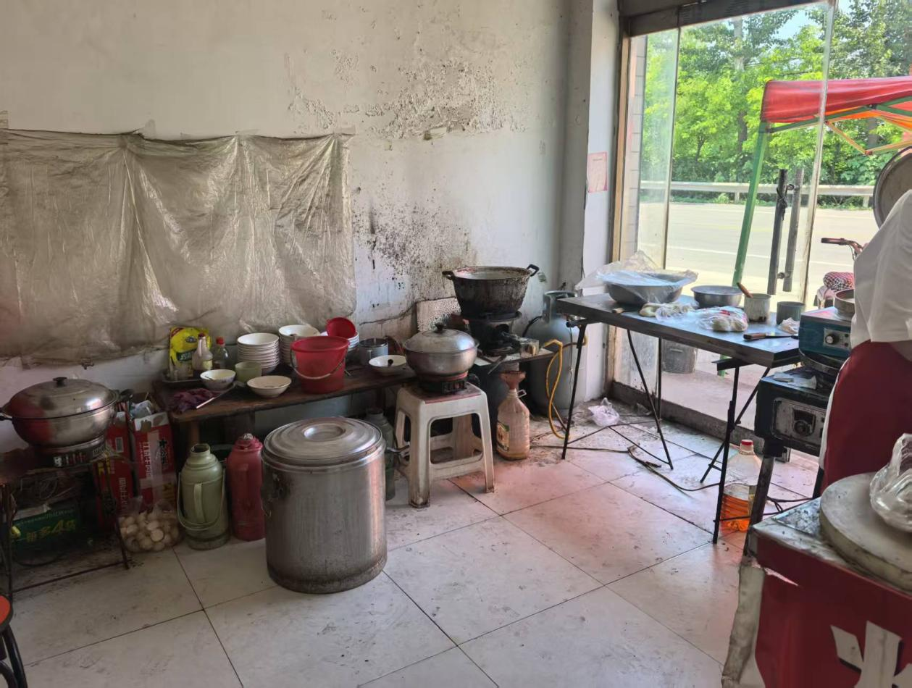

经营场所：深泽县大召饭店
地址：深泽县南营小学北行100米
上榜理由：
1.未按照食品储存条件储存食品；
2.制作场所卫生环境脏乱、厨房物品摆放混乱；

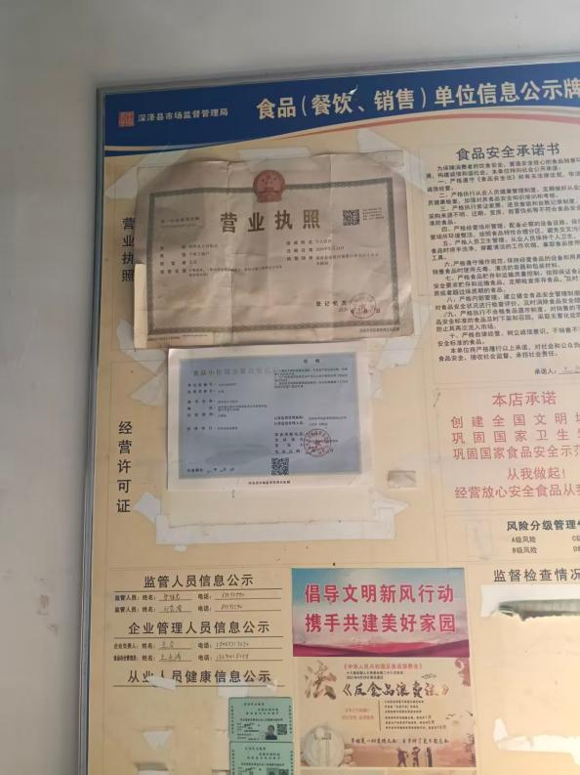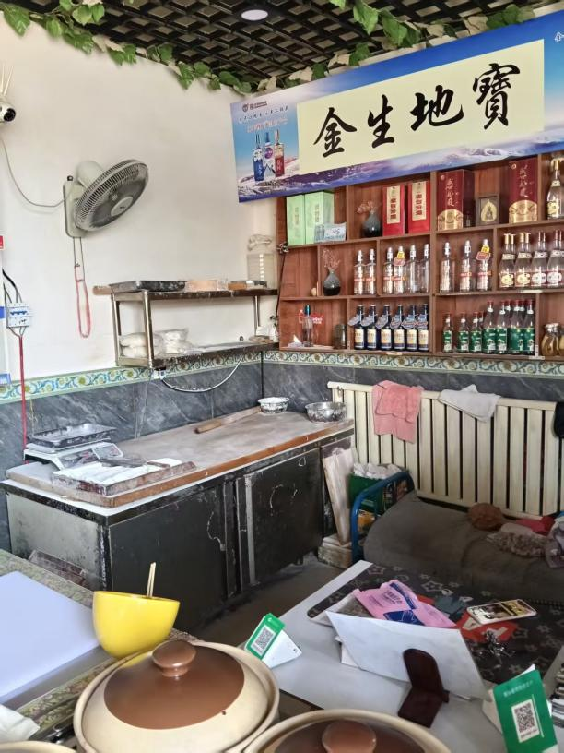

经营场所：深泽县财如林快餐店（个体工商户）
地址：河北省石家庄市深泽县铁杆镇铁杆村工农西路13号
上榜理由：加工环节污秽不洁
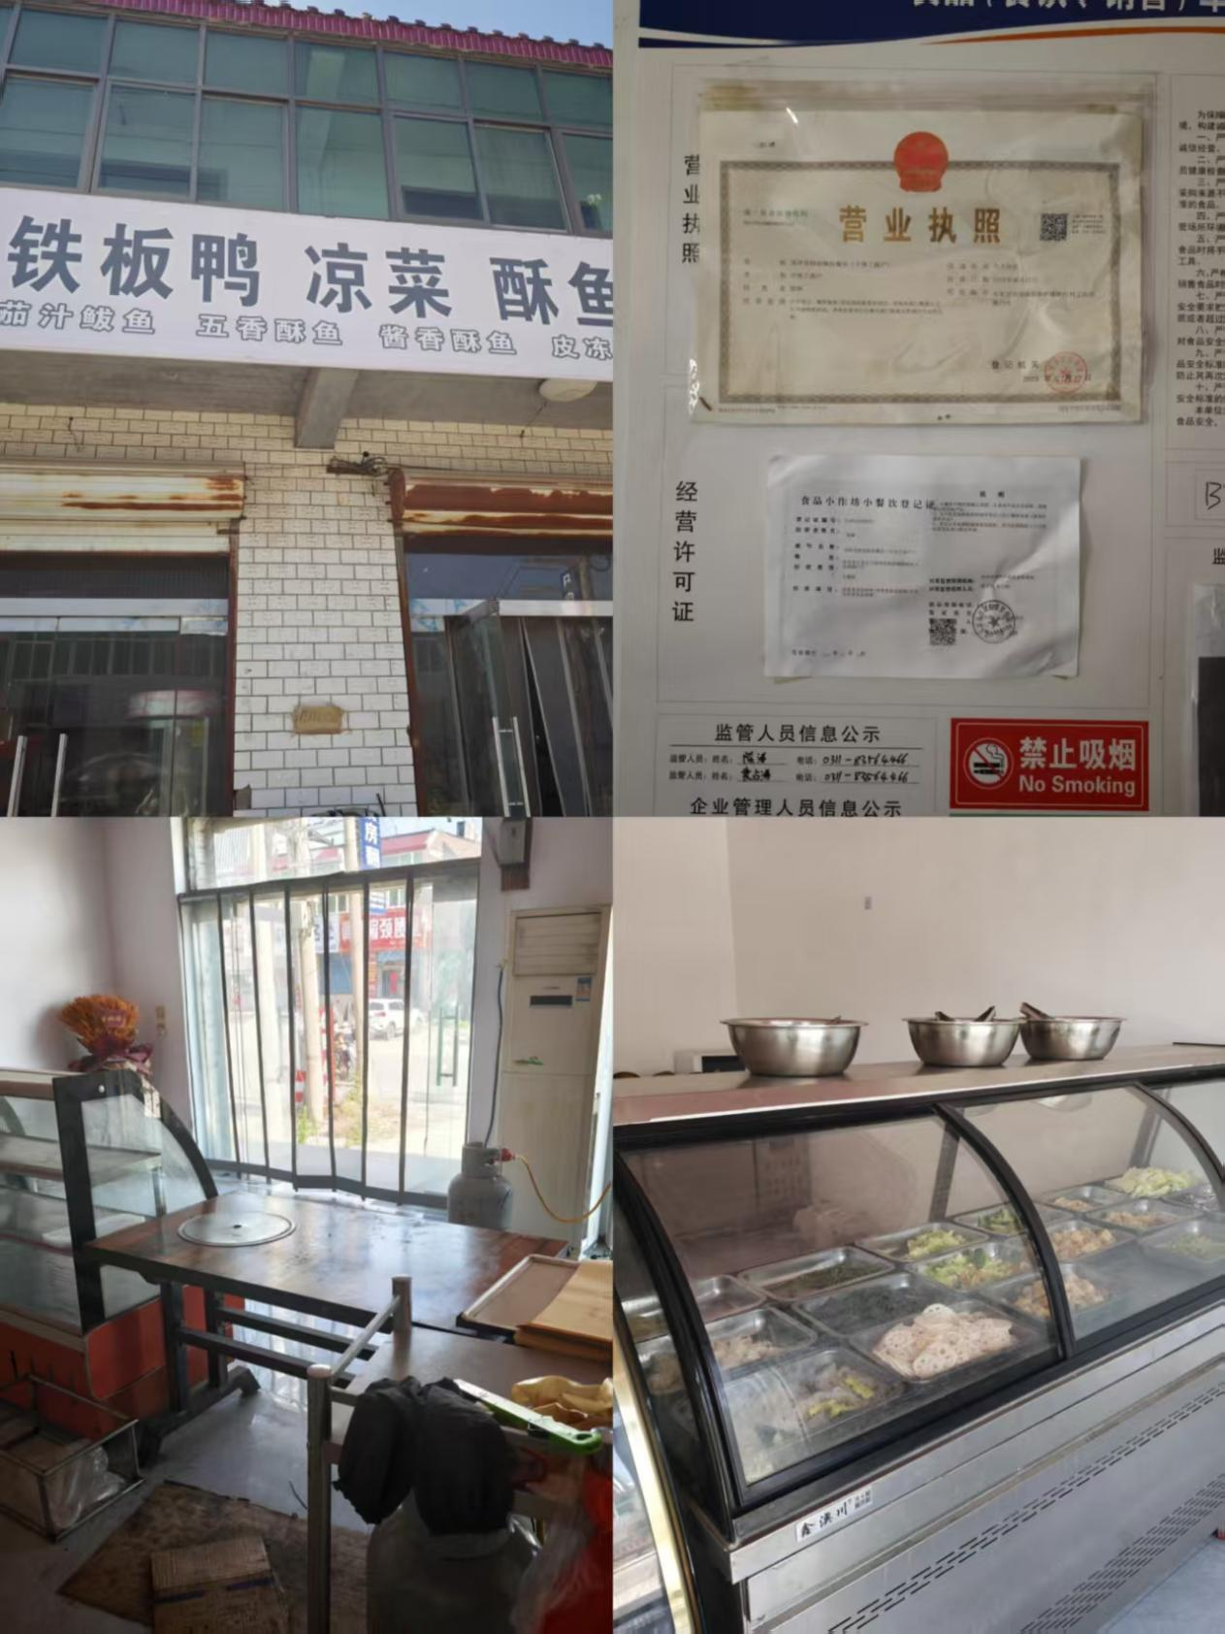

单位名称：深泽县遇尚小吃店
地址：深泽县城内村和平中路27-1号
公示黑榜原因：加工环境污秽不洁，操作台油渍未清理。

